信息处理
配送
流通加工
包装
装卸
储存
运输
规划
方案
开发
生产
安装
运行
更新
物流系统知识维
物流系统逻辑维
物流系统时间维
o
明确问题
确定目标
系统综合
系统分析
系统评价
决策
实施
图0-1 物流系统的霍尔三维结构
新进入者的威胁
竞争对手之间竞争的激烈程度
替代品的威胁
供应商讨价还价能力
购买者讨价还价能力
图1-1竞争五力模型

资源：
有形资源
无形资源
能力
核心竞争力
发现核心
竞争力
四个持久性竞争优势的标准
价值链分析
核心优势
战略竞争能力
有价值的
稀有的
难于模仿的
不可替代的
外包
图1-2内部分析流程

图3矩阵型组织结构
项目2
项目3
项目1
总经理
管委会
董事会
副总经理
支持部
市场部
运营部
QR部
财务部

5
10
15
20
25
30
35
40
公司运输毛利率（单位%）
（5月）15
18
22
24
27
30
6月

12
16
6
时间
17
19
29
2
5
8
26
实线表示2006年5－6月杭州发往南京货车获利折线图
虚线表示2006年5－6月南京发往杭州货车获利折线图

图5-1对流运输的毛利率分析（第一个月试运营）
货源分散（或不足）
车源紧缺
对车源控制力不足
图5-2 货源、车源和控制之间的关系

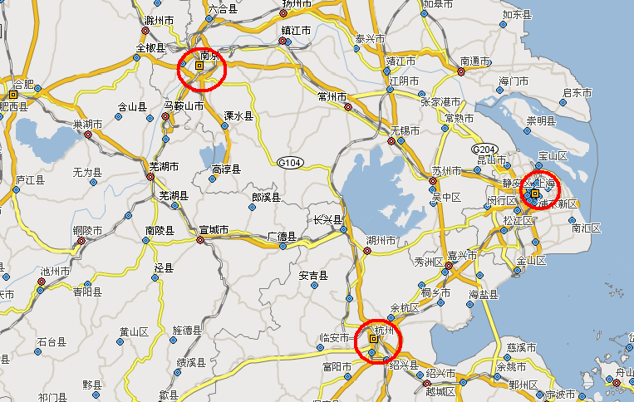
滁州
临安
仪征
海宁
绍兴
湖州、

宜兴等地
南京
杭州
对流
图5-3 扩展后对流过程图
南京
上海
杭州
图5-4 公路路线图
合肥
南京
上海
对流
直接运输
图5-5 对流和直接运输比较

单位重量的运输成本
O
货物密度(m/v)
图5-6货物密度与单位运输成本间的关系

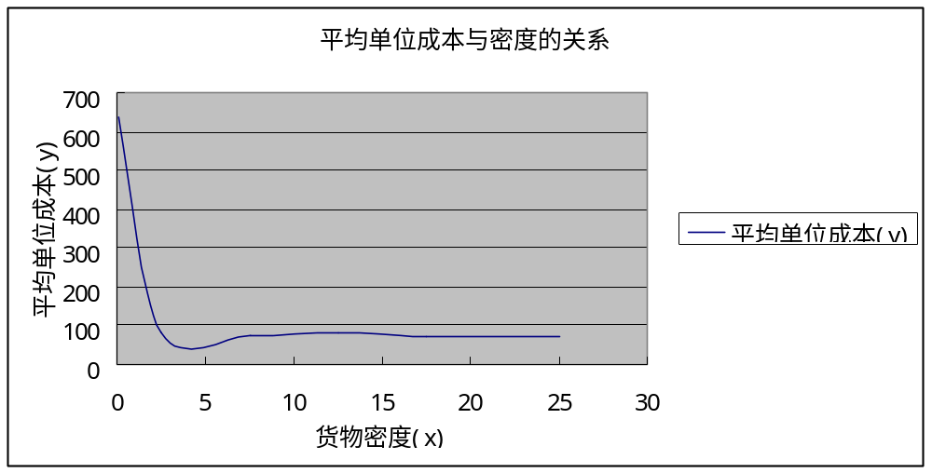

图5-7 平均单位成本与密度的关系

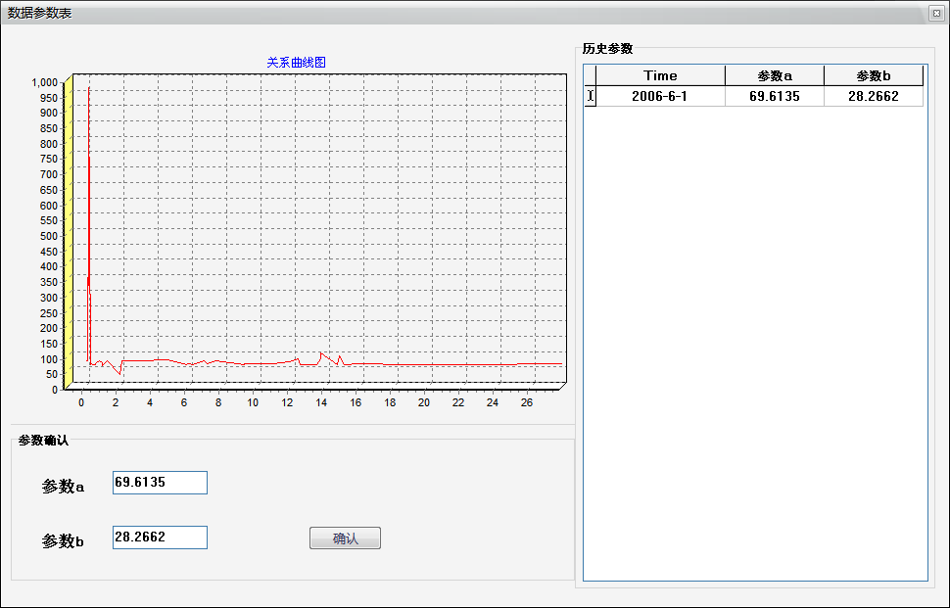
图5-8自修正系统界面图
找出系统的制约因素
决定如何挖尽制约因素的潜能
其他的一切配合上述决定
给制约因素松绑
持续改进,别让惰性成为系统的制约因素
图6-1 TOC理论分析步骤

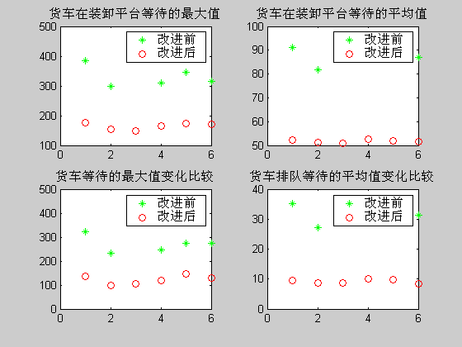
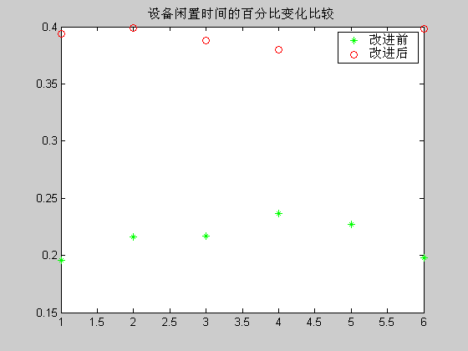
图6-2 等待时间对比图

入库
A、B 4仓库（24000平方米）
入库
C 3仓库（19000平方米）
A类：出库频率最高，种类最少的20% ；
B类：出库频率较高，种类较少的35%；
C类：出库频率不高，种类较多的45%。
★以上比例根据具体情况确定
图6-3 货物入库分布图
图6-4 拣货区设计分布图

3仓库

出库区
入库区
4仓库
车位
车位
拣货区
图6-5 现有装货流程图
货车抵达仓库
转板
平移
卸货
装卸平台是否空闲
是
排队等待
否
装车
是否要到另一仓库装货

是

图6-6 现有卸货流程图
货车抵达仓库
卸货
上板
平移
堆码
装卸平台是否空闲
是
排队等待
否
是
是否需要到另一仓库卸货

图6-7 改进后的卸货流程图
卸货
上板
平移
堆码
装卸平台是否空闲
是
排队等待
否
货车
拣货区

4号仓库

3号仓库
货车离开
图6-8 改进后的装货流程
转板
平移
卸货
装车
装卸平台是否空闲
是
排队等待
否
货车
3号仓库
4号仓库
拣货区

图6-8现有卸货流程图
货车抵达仓库
卸货
上板
平移
堆码
装卸平台是否空闲
是
排队等待
否
是
是否需要到另一仓库卸货

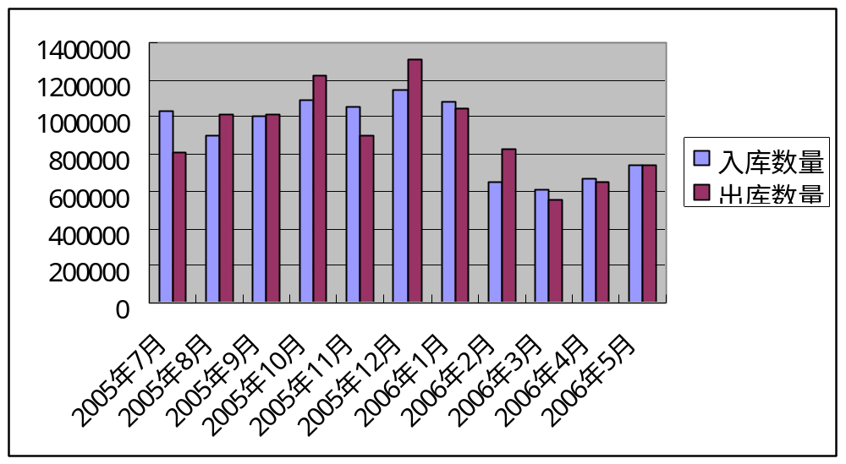
3号仓库装卸作业平台
μ₁
4号仓库装卸作业平台
μ₂

λ₁
λ₂
λ＝λ₁＋λ₂

图6-9 优化前的排队模型
3号仓库装卸作业平台
μ₁
4号仓库装卸作业平台
μ₂

λ＝λ₁＋λ₂

图6-10 优化后的排队模型
图6-11 出入库货物统计图
车位
A区
B区
图6-12 车位分区示意图
到货通知单
估计卸
货时间
现有人、
物状况
人、物组织
货车到位
卸货
拣货区
入库
下一次卸货流程组织
图6-13 入库业务流程
订单
估计拣货时间
现有人、
物状况
人、物组织
拣货
拣货区
装车
下一次拣货流程组织
货车到位
图6-14 出库业务流程

仓储主管
财务部
人力资源部
物流部
后勤部
信息部
系统维护部
装卸部
图6-15 组织结构图
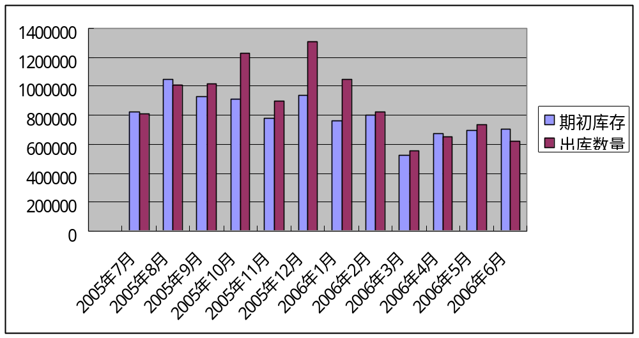
图6-16 期初库存与出库量图

存货量
成本
O
自建仓库
租赁仓库
B
C
固定成本

图7-1 仓库成本比对图

管理和决策信息化
内部操作和客户服务信息化
协同作业信息化

图7-2 公司信息化战略图

K客户
订单
Z分公司
处理订单拣货

终端客户1
终端客户2
终端客户k
图8-1原有流程图

配送人员
终端信息
调试
订单
处理订单拣货

Z分公司
挑选配送人员

终端信息

K客户
终端客户1
终端客户2
终端客户k
图8-2转变后流程图
终端信息

C客户总公司
销售中心1
销售中心2
销售中心3
V公司总公司
卖场2
卖场1
图9-1订单处理情况

持续补货服务部
信息收集部
信息处理部
订单分析部
会计部
统计部
图9-2组织结构图

C客户总公司

销售中心1

销售中心2

销售中心3

卖场1

卖场2

卖场3

持续补货服务部
图9-3持续补货流程

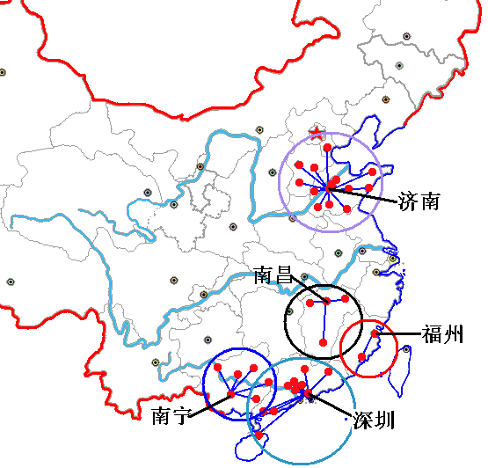

图10-1 RDC分布示意图

配送中心评价指标体系

交通便利因素
基础设施状况
市场经济效益
政府相关政策
交通顺畅程度
公路安全程度

信息化程度
能源及自然状况
消防及安全状况
相对客户的位置
市场需求状况
人力资源状况
相 关 税 收
该地的未来规划
与地价相关政策
图10-2 选址方案的指标体系
地址筛选
复查
整理资料
地图、地价、业务量、费用分析、配送路线、设施现状的分析及需求预测
单一物流设 施
定量分析
多种物流设 施
选址制约条件
确定

评价
数理解法及重心法
启发式算法、线性运输法等等
地理、地形、地价、环境、交通条件、劳动条件及有关法律的研究
市场的适应性；土地购置条件；服务质量；总费用；商流；物流的职能及其他
收集整理历史资料
制定物流系统的基本计划
物流系统的现状分析
图10-3配送中心选址程序
n个经销商
工厂中央配送中心((CDC)
区域配送中心(RDC)1
区域配送中心(RDC)n

n个客户
．．．．．．
n个经销商
n个客户

图10-4三级配送结构图

信息流
客户
订单系统
工厂CDC
仓储系统
成本管理
运输系统
配货系统
配送到达时间表
车辆情况表
商品流
缺货
订货
补货
配货
调货
订货
送货
图10-5物流调度模型框架
图11-2改进有流程
接到订单n
接到订单2
接到订单1
安排配送
等待下一时间点
k个订单
订单分析、进行集拼

图11-1原来流程
接到订单
安排配送
等待订单
图11-2改进有流程
接到订单n
接到订单2
接到订单1
安排配送
等待下一时间点
k个订单
订单分析、进行集拼

总费用
分歧点
用户接货批量
中转
直达
中转合理区
直达合理区
图11-3 中转和直达成本分析

图11-4配送示意图

合肥
巢湖
蚌埠
阜阳
六安
淮北
安庆
P分公司
乡镇

图11-4配送示意图

图11-5配送计划决策因素图
配送货物的特性
各城市要求的到货时间
各城市的订货量、订货体积、订货重量

车辆可调派状况
车辆最大积载量
车辆重量限制
所配送货物特性的限制
运送成本
交通状况
客户的位置
货物的性质、形状、容积、重量
各客户点的分布
送达时间的限制
基本配送区域的划分
配送批次决定
车辆安排（车型、种类等）

配送先后顺序的决定
每辆车应负责配送哪些城市
车辆的装载方式
配送顺序的决定
路径的选择

图11-6配送网络图
P₀
P₁
P₆
P₄
P₃
P₅
P₂
155
130
156
145
62
160
150
75
142
185
160
150
（6）
(6.2)
(8.5)
(7.5)
(8)
(7)
120

图11-7配送路线最短距离矩阵
P₀
62 | P₁
160 | 145 | P₂
75 | 137 | 150 | P₃
185 | 247 | 292 | 142 | P₄
250 | 286 | 410 | 290 | 155 | P₅
120 | 156 | 280 | 160 | 150 | 130 | P₆

P₁
77 | P₂
0 | 85 | P₃
0 | 53 | 118 | P₄
26 | 0 | 35 | 280 | P₅
26 | 0 | 35 | 155 | 240 | P₆
图11-8节约行程图

图11-9初始解
P₀
P₁
P₆
P₄
P₃
P₅
P₂
130
62
160
75
185
（6）
(6.2)
(8.5)
(8)
(7)
120
(7.5)

图11-10二次解
(8.5)
P₀
P₁
P₆
P₄
P₃
P₅
P₂
130
62
160
75
（6）
(6.2)
(8)
(7)
120
155
142
配送线路a
(7.5)

图11-11最优解
(8.5)
P₀
P₁
P₆
P₄
P₃
P₅
P₂
130
62
160
75
（6）
(6.2)
(8)
(7)
120
155
142
配送线路a
145
配送线路b
(7.5)

图11-12最适解
(8.5)
P₀
P₁
P₆
P₄
P₃
P₅
P₂
130
62
75
（6）
(6.2)
(8)
(7)
120
155
配送线路a
145
配送线路b
(7.5)
185
150


仓储管理子系统
配送子系统
运输子系统
人力资源管理系统
决策分析子系统
计划管理子系统
物流管理信息系统

内部系统
外部系统
订单处理子系统
财务子系统
合同管理
保险管理
接口系统
图12 原有系统功能结构图

